Проект «Красота - залог здоровья».

Задачи:

1. Составить комплекс физических упражнений на основные группы мышц.
2. Проиллюстрировать каждое упражнение и подобрать музыкальное оформление.

**5 классы**.

Мальчики составляют комплекс для мальчиков, девочки – для девочек. Работаем группой.

Варианты оформления и музыкального сопровождения.

**5 классы.**

И. Дунаевский. Спортивный марш.

Д. Шостакович. Вальс – шутка.

И. Штраус. Вальс. «Венские голоса».

5 класс.

1. В. Моцарт. Маленькая ночная серенада.
2. П. Чайковский.Танец маленьких лебедей.
3. Э.Л. Уэббер. Ария Гризабеллы.
4. Ф. Шуберт. Форель.
5. М. Мусоргский «Избушка на курьих ножках».
6. Ф. Шопен. Прелюдия ля мажор.

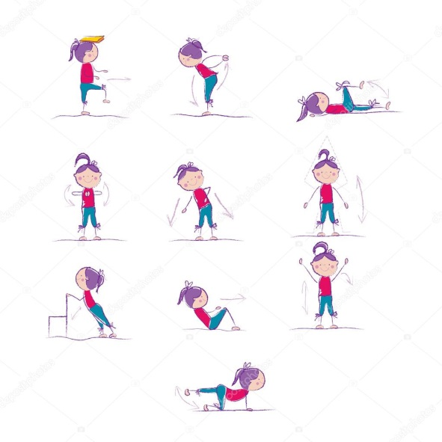или 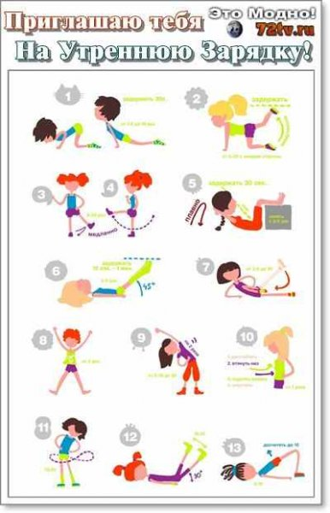

**6классы.**

И. Дунаевский. Спортивный марш.

Д. Шостакович. Вальс – шутка.

И. Штраус. Вальс. «Венские голоса».

6 класс.

1. М. Глинка. Увертюра к опере «Руслан и Людмила».
2. В. Гаврилин. Перезвоны. «Поехали».
3. В. Высоцкий . «Утренняя гимнастика».
4. А. Вивальди. Осень. 1 часть.
5. Г. Свиридов. Вальс.
6. С. Прокофьев. Монтекки и Капулетти.

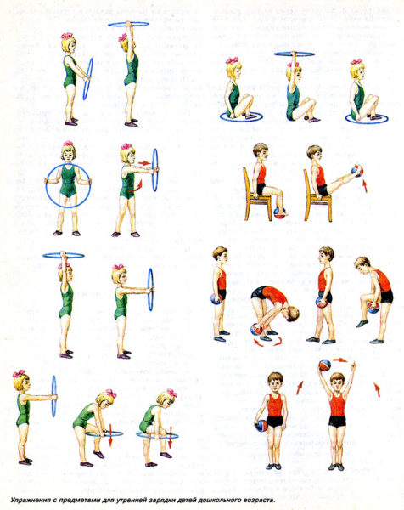

7 классы.

И. Дунаевский. Спортивный марш.

Д. Шостакович. Вальс – шутка.

И. Штраус. Вальс. «Венские голоса».

7 класс.

1.М. Глинка. Хор «Славься».

2. Дюк Эллингтон. Караван.

3. Ж. Бизе Хабанера Кармен.

4. Ж. Бизею Куплеты Тореадора.

5. А. Хачатурян. Танец с саблями.

6. Рок-н-ролл.

